GRUPPO LAVORATORI ANZIANI SMAT S.p.A.  Corso XI Febbraio, 14 - 10152 TORINO  Segreteria presso CRAL SMAT - Strada Vicinale del Nobile, 12 – 10131 Torino  Indirizzo e-mail: smatgla@gmail.com | 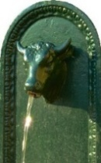

Verbale della 51^ Assemblea Annuale dei Soci

Sabato 17 aprile 2010

Il giorno 17 aprile 2010, presso l’Agriturismo “Tenuta San Martino” in Altavilla Monferrato si è riunito alle ore 10.30 l’assemblea ordinaria dei soci del Gruppo Lavoratori Anziani SMAT S.p.A. Stabilito che il numero dei soci presenti era in quel momento insufficiente per raggiungere la legalità, si è deciso di rinviare l’assemblea di cui si tratta alle ore 11,00. All’ora stabilita, e pertanto in seconda convocazione, il numero necessario era ampliamente superiore, il Presidente PONZANO Luigi dichiarava aperti i lavori passando immediatamente alla lettura dei punti dell’ordine del giorno:

- Relazione del Presidente;
- Rendiconto economico anno 2009 – approvazione;
- Elezioni del Direttivo per il triennio 2010-2012;
- Varie ed eventuali.

Al punto 1) – il Presidente saluta tutti i convenuti, ringraziando particolarmente il Presidente della SMAT dott. Giorgio GILLI, l’Amministratore Delegato ing. Paolo ROMANO, per le attenzioni che essi dedicano al G.L.A. e illustra all’assemblea il triennio concluso ringraziando tutti i consiglieri per l’impegno e la collaborazione. Sottolinea con soddisfazione i 50 anni di storia, la fedeltà dei soci e le, innumerevoli nuove iscrizioni di soci dipendenti.
Per quanto in riferimento alle schede elettorali con la non corretta dicitura di un candidato invita l’assemblea a considerare la proposta di ammettere in via eccezionale tutti gli undici candidati alla composizione del consiglio direttivo: l’assemblea approva all’unanimità.
Terminando il suo intervento, il Presidente, ricorda ai soci convenuti il piacere di potersi ritrovare in occasione dei raduni annuali ed invita calorosamente ad intervenire alle manifestazioni sempre più numerosi.

Al punto 2) – il Tesoriere Mura rag. Luciano, espone all’assemblea il rendiconto economico dell’anno 2009

ENTRATE
Iscrizioni soci pensionati 2009 | 4090.00
Iscrizioni soci dipendenti 2009 | 2965.00
Contributo SMAT | 10000.00
Contributi vari soci | 60.00
Manifestazioni culturali | 12129.00
Assemblea annuale | 3135.00
TOTALE ENTRATE | 32379.00
USCITE
Spese associative: ANLA | 3184.00
Riviste pensionistiche | 0.00
Congressi, convegni | 0.00
Spese generali | 1052.73
Spese postali | 900.00
Onoranze funebri | 565.12
Assemblea Annuale | 8710.00
Premi fedeltà | 0.00
Manifestazioni culturali | 19558.50
TOTALE USCITE | 36220.35
Avanzo economico | 3841.35

Dopo il parere favorevole del Collegio Revisore dei Conti, l’assemblea approva all’unanimità.

Al punto 3) Elezioni del Direttivo per il triennio 2010/2012 – viene rinviato a fine assemblea.

Al punto 4) L’arch. CALORE Gian Paolo, illustra ai convenuti quanto si è fatto e quanto si farà durante l’anno circa l’attività culturale ricreativa, sollecitando a tal proposito di accelerare l’eventuale volontà a partecipare alla gita dell’Alto Mantovano, ed inoltre anticipa la volontà del Direttivo di effettuare una gita di tre giorni in Camargue nel mese di settembre.
Alle ore 12,30, non avendo più nulla da dire, il Presidente chiude i lavori della 51^ Assemblea annuale dei Soci ed invita il Comitato elettorale, presieduto dai soci BRUGO Pier Domenico, MAGNETTO Giuseppe e TONELLI Alberto, alla lettura delle disposizioni di voto, invitando pertanto gli aventi diritto ad esprimere il loro voto, presentandosi al tavolo elettorale.

Prima del pranzo, il Comitato Elettorale dà lettura dei risultati relativi alle elezioni del Direttivo per il triennio 2010/2012 con il seguente ordine:

Aventi diritto al voto n. 457
Votanti n. 247
Schede nulle n. 0

Eletti al consiglio Direttivo:
PONZANO Luigi voti 196
MURA Luciano voti 168
CALORE Gian Paolo voti 89
FERRERO Giovanni voti 79
T ONELLI Luca voti 78
MOSSO Aldo voti 55
SERAFINO Luigi voti 51
SOSSO Vito voti 50
CAVALLI Gloria voti 42
ANSALDO Enzo voti 30
PERUZZETTO Gianfranco voti 24

Per quanto concerne i Revisori, vengono elettivi nelle persone di: BOCCADORO Eligio, BOSCO Domenica e BOLLITO Teresio.
Non essendoci nessun altro da dire, il Presidente ringrazia i convenuti e dichiarando chiusa l’assemblea alle ore 12,30, dà inizio al pranzo sociale.

Torino, 22 aprile 2010

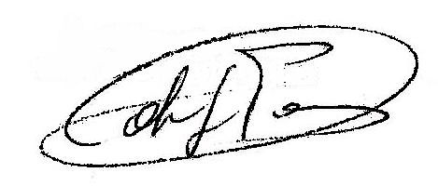
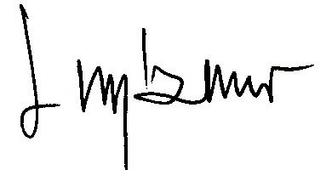
Il SEGRETARIO IL PRESIDENTE
CALORE arch. Gianpaolo PONZANO Luigi

